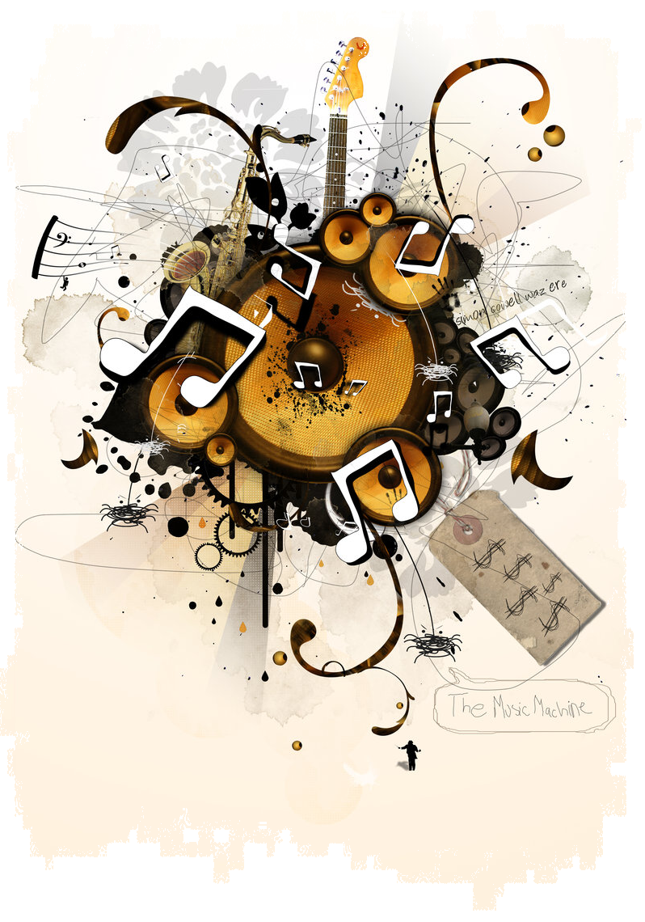
S. Delapierre
Mme. Sangoï
Saint Joseph Jambes
La chanson française

- Découverte

- Blind-test

Ecoute attentivement les extraits de chansons qui vont être diffusés. Essaye d’en retrouver soit le titre, soit le chanteur voire les deux si tu sais. Réalise cet exercice au crayon. Nous corrigerons ensuite ensemble.

Chanson | Titre | Chanteur
1
2
3
4
5
6
7
8
9
10
11
12
13
14
15
Quel est le point commun entre toutes ces chansons ?
……………………………………………………………………………………
- Qu’est-ce qu’une chanson ?

Ecoute attentivement la chanson de « Ensemble contre le Sida » qui va être diffusée. Avec l’aide du texte, repère et souligne les grandes caractéristiques de la chanson française.

Ensemble
Sa raison d'être

Paroles: Pascal Obispo. Musique: Lionel Florence 1998
© Editions Laurelenn
--------------------------------------------------------------------------------

Elle en a vu de toutes les couleurs
Elle est revenue de tant de combats
Elle a tellement tendu son coeur
Là où d'autres ont baissé les bras
Elle dit qu'après certains regards
Les mots deviennent dérisoires
On fait des choses parce qu'elles s'imposent
Sans se demander pourquoi

C'est peut-être
Oh peut-être
Une goutte dans la mer
C'est peut-être
Oui peut-être
Une goutte dans le désert
Oui mais c'est sa raison d'être
Sa raison d'être
Sa raison d'être
Sa raison d'être

Oh, elle en a essuyé des yeux
Elle en a baissé des paupières
Oubliant même que le ciel est bleu
A tant se pencher dans la poussière
Elle dit qu'on peut toujours trouver
Des excuses pour ne pas bouger
Elle, elle préfère encore se taire
Et faire ce qu'elle a à faire

C'est peut-être
Oh peut-être
Une goutte dans la mer
C'est peut-être
Une goutte dans le désert
Oui mais c'est sa raison d'être
Oui sa raison d'être
Oui mais c'est sa raison d'être
Oui sa raison d'être
Sa raison d'être
Sa raison d'être

Oh, elle a brisé des silences
Poussé des cris contre des murs
Avec pour écho l'indifférence
Et des rancunes encore plus dures
Car aujourd’hui, si l'existence ici
Ne se limite qu'à la survie
Il faut savoir qu'une aile de papillon
Peut tout changer pour de bon

C'est peut-être
Oui peut-être
Une goutte dans la mer
C'est peut-être
Oui peut-être
Une goutte dans le désert
C'est peut-être, c'est peut-être,
Une goutte dans la mer
C'est peut-être une goutte dans le désert
Oui mais c'est sa raison d'être
Sa raison d'être (x3)

Quelles caractéristiques as-tu repérées ?
- ……………………………………………………………………………………
- ……………………………………………………………………………………
- ……………………………………………………………………………………
- ……………………………………………………………………………………
- ……………………………………………………………………………………

Remarque
……………………………………………………………………………………………………………………………………………………………………………………………………………………………………………………………………………………………………………………………………

La chanson est comme la ……………………………, elle tente d’échapper à toute forme de définition. Essayons néanmoins d’en créer une pour la classe.

Avec l’aide de ton voisin et des caractéristiques que tu viens de découvrir, tente de trouver une définition à la chanson.

La définition de notre classe
………………………………………………………………………………………………………………………………………………………………………………………………………………………………………………………………………………………………………………………………………………………………………………………………………………………………………………………………………………………………………………………………………………………………………………………………………………………………………………………………………………………………………………………………………………………………………………………………………………………………………………………………………………………………………………………………………………………………………………………………………………



Exercice
Voici plusieurs textes. Lis-les attentivement et repères-y les chansons.
1.
2.
Tandis que les crachats rouges de la mitraille
Sifflent tout le jour par l'infini du ciel bleu ;
Qu'écarlates ou verts, près du Roi qui les raille,
Croulent les bataillons en masse dans le feu ;
Tandis qu'une folie épouvantable, broie
Et fait de cent milliers d'hommes un tas fumant ;
- Pauvres morts dans l'été, dans l'herbe, dans ta joie,
Nature, ô toi qui fis ces hommes saintement !... -
- Il est un Dieu qui rit aux nappes damassées
Des autels, à l'encens, aux grands calices d'or ;
Qui dans le bercement des hosanna s'endort,
Et se réveille quand des mères, ramassées
Dans l'angoisse et pleurant sous leur vieux bonnet noir,
Lui donnent un gros sou lié dans leur mouchoir !
Une histoire qui tombe à l'eau  Quelques mots sur ton piano  C'est fini  C'est toute une vie  Qui s'assombrit  Je l'ai vu dans ton regard  J'ai senti ton désespoir  A quoi bon  Faire semblant  D'y croire  Ne retiens pas tes larmes  Laisse aller ton chagrin  C'est une page qui se tourne  Et tu n'y peux rien  Ne retiens pas tes larmes  Pleurer ça fait du bien  Et si tu as de la peine  Tu sais que je t'aime  Je ne serais jamais loin  Tu t'accroches à ton passé  Comme si tout s'était figé | Aujourd'hui  Il faut céder  Abandonner  La douleur qui s'installe  Cette absence qui fait si mal  N'aie pas peur  Écoute ton cœur  Ne retiens pas tes larmes  Laisse aller ton chagrin  C'est une page qui se tourne  Et tu n'y peux rien  Ne retiens pas tes larmes  Pleurer ça fait du bien  Et si tu as de la peine  Tu sais que je t'aime  Je ne serais jamais loin  Ne retiens pas tes larmes  Laisse aller ton chagrin  Si tu as de la peine  Souviens-toi que je t'aime  Je ne serais jamais loin

3.
Souviens-toi
Etait-ce mai, novembre
Ici ou là ?
Etait-ce un lundi ?
Je ne me souviens que d'un mur immense
Mais nous étions ensemble
Ensemble, nous l'avons franchi
Souviens-toi

Reviens-moi
De tes voyages si loin
Reviens-moi
Tout s'ajoute à ma vie
J'ai besoin de nos chemins qui se croisent
Quand le temps nous rassemble
Ensemble, tout est plus joli.

4.
Dans le vieil étang,
Une grenouille saute,
Bruit dans l'eau.

Le haïku est une forme poétique très codifiée d'origine japonaise, à forte composante symbolique, et dont la paternité est attribuée à Bashō (1644-1694). Le haïku tire son origine du tanka, terme de poésie traditionnelle japonaise.
5.

Numéros des chansons : ………………………………………………

Ecoutons maintenant les interprètes de ces deux chansons. Peux-tu les identifier ? Quel est le titre de ces chansons ?

Chanson | Interprète | Titre
1.
2.

Remarque
Connais-tu la différence entre auteur, compositeur et interprète ?
Pour la connaître, relie chaque élément à sa définition.

Auteur
Compositeur
Interprète
Auteur-compositeur-interprète
a. Est une personne qui rédige les paroles et compose la musique de chansons qu'il interprète.

b. Est l'auteur des paroles d'une chanson dont la mélodie est l'œuvre d'un compositeur (on dit aussi parolier).

c. Est un parolier qui écrit lui-même la musique de ses œuvres.

d. Est une personne qui chante les paroles composées par un parolier.

e. Est un musicien qui invente de la musique.
Auteur-compositeur

Et toi, connais-tu d’autres chanteurs francophones ? Note-les ci-dessous.

- ……………………………………………………………
- ……………………………………………………………
- ……………………………………………………………
- ……………………………………………………………
- ……………………………………………………………
- ……………………………………………………………
- ……………………………………………………………
- ……………………………………………………………
- ……………………………………………………………
- ……………………………………………………………
- ……………………………………………………………
- ……………………………………………………………

Voici une liste de chanteurs francophones. Pour chacun d’eux, trouve au moins un titre de chanson.

Chanteurs |  | Chansons
Salvatore Adamo | ➔ | ...............................................................................
Jacque Brel | ➔ | ...............................................................................
Calogero | ➔ | ...............................................................................
Céline Dion | ➔ | ...............................................................................
Patrick Fiori | ➔ | ...............................................................................
Jean-Jacques Goldman | ➔ | ...............................................................................
Johnny Hallyday | ➔ | ...............................................................................
Indochine | ➔ | ...............................................................................
Michel Jonas | ➔ | ...............................................................................
Patricia Kaas | ➔ | ...............................................................................
Francis Lalanne | ➔ | ...............................................................................
MC Sollar | ➔ | ...............................................................................
Yannick Noah | ➔ | ...............................................................................
Pascal Obispo | ➔ | ...............................................................................
Michel Polnareff | ➔ | ...............................................................................
Renaud | ➔ | ...............................................................................
Michel Sardou | ➔ | ...............................................................................
Laurent Voulzy | ➔ | ...............................................................................
Christophe Willem | ➔ | ...............................................................................
Zazie | ➔ | ...............................................................................

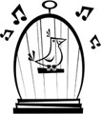


- Les thèmes de la chanson

Nous venons de le voir, une chanson a toujours un thème, qu’il soit évident ou caché.
Note ci-dessous tous les thèmes de chansons qui te viennent à l’esprit et une chanson qui illustre chacun des thèmes.

- ……………………………………………………………… ➔ ……………………………………………………………………………
- ……………………………………………………………… ➔ ……………………………………………………………………………
- ……………………………………………………………… ➔ ……………………………………………………………………………
- ……………………………………………………………… ➔ ……………………………………………………………………………
- ……………………………………………………………… ➔ ……………………………………………………………………………

Retenons
Voici les thèmes principaux qui reviennent le plus souvent dans la chanson française. Trouve pour chacun des thèmes une chanson représentative et son interprète.

Thèmes | Titres de chansons | Interprètes

Travail

Pour le prochain cours, choisis la chanson française que tu préfères et viens la présenter brièvement devant la classe.
Tu devras :
- Faire écouter un extrait de la chanson à la classe
- Expliquer l’histoire que la chanson raconte
- Expliquer en quoi la chanson te plaît
- Donner le thème de la chanson et justifier l’identification de ce thème

Ce travail sera côté :
- L’articulation et le volume de la voix /1
- Les réponses aux questions posées ci-dessus /2
- Le thème et sa justification /2 /5

- La chanson engagée

- La chanson engagée

- Brainstorming

Qu’est-ce qui te vient à l’esprit lorsque tu entends les mots ou expressions suivant(e)s :
- engagement ?
- artiste engagé ?
- chanson engagée ?

Connais-tu des chansons qu’on pourrait appeler « chansons engagées » ? Si oui, lesquelles ?
- ………………………………………………………………
- ………………………………………………………………
- ………………………………………………………………

- Découverte de la chanson engagée

Ecoute bien et lis attentivement la chanson ci-dessous. Essaye d’en repérer les caractéristiques principales puis réponds aux questions.

Renaud et Axelle Red
Manhattan – Kaboul
2002 « boucan d’enfer »

Petit Portoricain, bien intégré quasiment New-yorkais
Dans mon building tout de verre et d’acier,
Je prends mon job, un rail de coke, un café,

Petite fille Afghane, de l’autre côté de la terre,
Jamais entendu parler de Manhattan,
Mon quotidien c’est la misère et la guerre

Deux étrangers au bout du monde, si différents
Deux inconnus, deux anonymes, mais pourtant,
Pulvérisés, sur l’autel, de la violence éternelle

Un 747, s’est explosé dans mes fenêtres,
Mon ciel si bleu est devenu orage,
Lorsque les bombes ont rasé mon village

Deux étrangers au bout du monde, si différents
Deux inconnus, deux anonymes, mais pourtant,
Pulvérisés, sur l’autel, de la violence éternelle

So long, adieu mon rêve américain,
Moi, plus jamais esclave des chiens
Vite imposé l’islam des tyrans
Ceux là ont-ils jamais lu le coran ?

Suis redev’nu poussière,
Je s’rai pas maître de l’univers,
Ce pays que j’aimais tellement serait-il
Finalement colosse aux pieds d’argile ?

Les dieux, les religions,
Les guerres de civilisation,
Les armes, les drapeaux, les patries, les nations,
Font toujours de nous de la chair à canon

Deux étrangers au bout du monde, si différents
Deux inconnus, deux anonymes, mais pourtant,
Pulvérisés, sur l’autel, de la violence éternelle

Deux étrangers au bout du monde, si différents
Deux inconnus, deux anonymes, mais pourtant,
Pulvérisés, sur l’autel, de la violence éternelle.


Questionnaire

- Qu’est-ce que cette chanson évoque pour toi ? Trouve des MOTS qui expriment le plus précisément possible ce que tu as ressenti quand tu as écouté cette chanson.

……………………………………………………………………………………………………………………………………………………………………………………………………………………………………………………………………………………………………………………………………

- A ton avis, quelles émotions le parolier a-t-il voulu provoquer chez l’auditeur ? Entoure-les dans la liste ci-dessous.
La compassion
La tristesse
La colère
L’envie

La compréhension
La joie
La tolérance
La fatigue
L’hystérie
La dépression


- A quel(s) événement(s) cette chanson fait-elle référence ? Si tu n’as jamais entendu cette chanson auparavant et si tu ne connais pas la réponse, quels éléments du texte pourraient te mettre sur la bonne voie ? Souligne-les en rouge dans le texte.
…………………………………………………………………………………………………………………………………………………………………………………………………………………………………………………………………………………………………………………………………………………………………………………………………………………………………………………………………………………………………………………………………………………………………………………………………………………………………………………………………………

- Pourquoi, à ton avis, l’auteur a-t-il voulu écrire une chanson sur ce thème ?

……………………………………………………………………………………………………………………………………………………………………………………………………………………………………………………………………………………………………………………………………

- Qui sont les deux personnages de cette chanson ? Dresse le portrait de chacun à partir des éléments du texte.

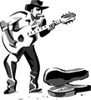
- A ton avis, quel est le point de vue du parolier à propos de l’évènement auquel cette chanson fait référence ?
……………………………………………………………………………………………………………………………………………………………………………………………………………………………………………………………………………………………………………………………………

Voici une grille d’analyse de chanson. Remplis-la et tu comprendras mieux toutes les subtilités de la chanson de Renaud et Axelle Red.

Images invoquées par la chanson
Sentiments ressentis à l’écoute de la chanson
Thème
Trame
Stéréotypes présents dans la chanson
Personnages mis en scène
Identification des personnages dans le texte
Relations entretenues par les personnages
Décors
Messages transmis par l’auteur
Références historiques, artistiques… particulières
Rôle du récepteur : confident, complice, opposant, adjuvant, acteur ou simple témoin
Objectif de l’auteur : se dire, dire je t’aime, dénoncer, raconter, décrire, parodier, annoncer, interpeller, jouer avec les mots et les rythmes.

➔ Que nous apporte cette grille ?
………………………………………………………………………………………………………………………………………………………………………………………………………………………………………………………………………………………………………………………………………………………………………………………………………………………………………………………………………………………………………

Maintenant que nous avons analysé une chanson engagée, tente d’en trouver une définition.
Note ci-dessous tous les éléments qui, selon toi, devraient se trouver dans cette définition.

- ……………………………………………………………
- ……………………………………………………………
- ……………………………………………………………
- ……………………………………………………………
- ……………………………………………………………
- ……………………………………………………………
- ……………………………………………………………
- ……………………………………………………………
- ……………………………………………………………
- ……………………………………………………………
- ……………………………………………………………
- ……………………………………………………………

Définition
Une chanson engagée, c’est :
…………………………………………………………………………………………………………………………………………………………………………………………………………………………………………………………………………………………………………………………………………………………………………………………………………………………………………………………………………………………………………………………………………………………………………………………………………………………………………………………………………
Exemple de thème :
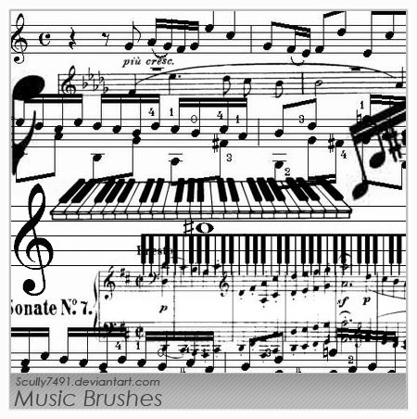

A toi de jouer !
Ecoute bien et lis attentivement la chanson ci-dessous. Puis réponds aux questions qui s’y rapportent.

Francis Cabrel
La corrida

Paroles et Musique: Francis Cabrel 1994 "Samedi soir sur la Terre"

Depuis le temps que je patiente
Dans cette chambre noire
J'entends qu'on s'amuse et qu'on chante
Au bout du couloir ;
Quelqu'un a touché le verrou
Et j'ai plongé vers le grand jour
J'ai vu les fanfares, les barrières
Et les gens autour

Dans les premiers moments j'ai cru
Qu'il fallait seulement se défendre
Mais cette place est sans issue
Je commence à comprendre
Ils ont refermé derrière moi
Ils ont eu peur que je recule
Je vais bien finir par l'avoir
Cette danseuse ridicule...

Est-ce que ce monde est sérieux ?
Est-ce que ce monde est sérieux ?
Andalousie je me souviens
Les prairies bordées de cactus
Je ne vais pas trembler devant
Ce pantin, ce minus !
Je vais l'attraper, lui et son chapeau
Les faire tourner comme un soleil

Ce soir la femme du torero
Dormira sur ses deux oreilles
Est-ce que ce monde est sérieux ?
Est-ce que ce monde est sérieux ?
J'en ai poursuivi des fantômes
Presque touché leurs ballerines
Ils ont frappé fort dans mon cou
Pour que je m'incline

Ils sortent d'où ces acrobates
Avec leurs costumes de papier ?
J'ai jamais appris à me battre
Contre des poupées
Sentir le sable sous ma tête
C'est fou comme ça peut faire du bien
J'ai prié pour que tout s'arrête
Andalousie je me souviens

Je les entends rire comme je râle
Je les vois danser comme je succombe
Je pensais pas qu'on puisse autant
S'amuser autour d'une tombe
Est-ce que ce monde est sérieux ?
Est-ce que ce monde est sérieux ?
Si, si hombre, hombre
Baila, baila

Hay que bailar de nuevo
Y mataremos otros
Otras vidas, otros toros
Y mataremos otros
Venga, venga a bailar...

Questions

  - Cette chanson est-elle une chanson engagée ? Pourquoi ? Réponds en te basant sur la définition de la chanson engagée.
……………………………………………………………………………………………………………………………………………………………………………………………………………………………………………………………………………………………………………………………………………………………………………………………………………………………………………………………………………………………………………………………………………………………………………………………………………………………………………………………………………………………………………………………………………………………………………………………………………………………………………

  - De quoi parle cette chanson ? L’auteur est-il pour ou contre cette pratique ? Justifie ta réponse par des éléments du texte.
………………………………………………………………………………………………………………………………………………………………………………………………………………………………………………………………………………………………………………………………………………………………………………………………………………………………………………………………………………………………………

  - Remplis maintenant la grille d’analyse de chanson que nous avons vue précédemment.

Images invoquées par la chanson
Sentiments ressentis à l’écoute de la chanson
Thème
Trame
Stéréotypes présents dans la chanson
Personnages mis en scène
Identification des personnages dans le texte
Relations entretenues par les personnages
Décors
Messages transmis par l’auteur
Références historiques, artistiques… particulières
Rôle du récepteur : confident, complice, opposant, adjuvant, acteur ou simple témoin
Objectif de l’auteur : se dire, dire je t’aime, dénoncer, raconter, décrire, parodier, annoncer, interpeller, jouer avec les mots et les rythmes.

d. Nous l’avons vu dans la grille, à travers les yeux de qui l’histoire est-elle racontée ? Quel effet cela provoque-t-il sur la chanson ?
……………………………………………………………………………………………………………………………………………………………………………………………………………………………………………………………………………………………………………………………………

Comment se nomme ce type d’écriture ?
➔ le texte est une …………………………………………………………

La ……………………………………………… appartient à la famille des …………………………………………… ………………………………… .
Nous allons voir que la chanson, comme tout texte poétique, utilise beaucoup les …………………………………………………………………… .

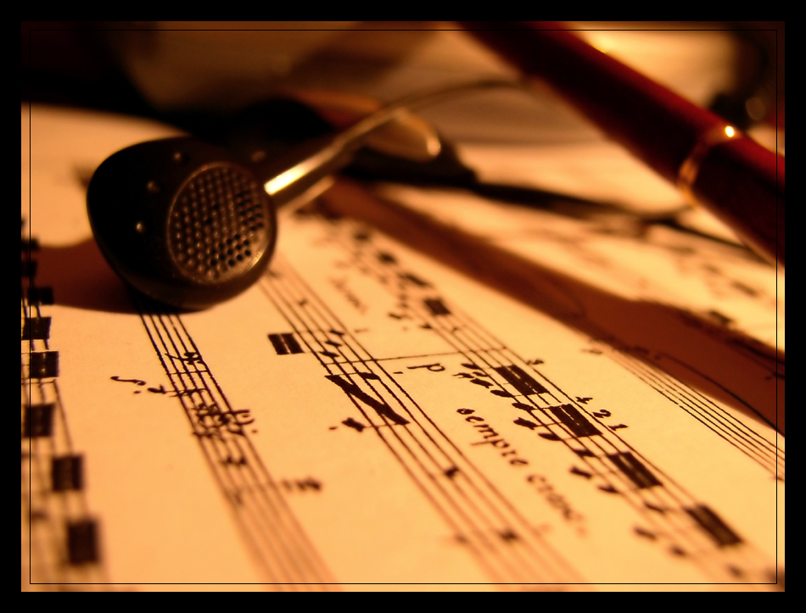

- Les figures de style dans la chanson

  - La personnification

La personnification est une figure de style assez courante dans les textes littéraires et facile à utiliser.
En t’aidant de la chanson de F. Cabrel, retrouve et entoure les personnifications parmi les phrases suivantes :

Le taureau prie pour en finir.
La maison vide patiente dans la nuit.
Le livre raconte une histoire aux enfants.
Le garçon lit un livre.
Le chat ronronne sur la table.
Une mouche bourdonne à mon oreille.

Les nuages colorient le ciel de taches grises.

Que se passe-t-il dans ces phrases ? Pourquoi les appelle-t-on des personnifications ?
Analysons-les ensemble oralement !

Retenons
Une personnification, c’est :
……………………………………………………………………………………………………………………………………………………………………………………………………………………………………………………………………………………………………………………………………
Exemple :

Exercices :

- Recopie ci-dessous trois phrases de la chanson de F. Cabrel qui illustrent bien la personnification.
………………………………………………………………………………………………………………………………………………………………………………………………………………………………………………………………………………………………………………………………………………………………………………………………………………………………………………………………………………………………………
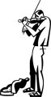
2. Souligne toutes les personnifications dans le texte ci-dessous.

L’horloge était là, posée sur le buffet. Elle était noire, en bois d’ébène brillant, presque satiné. Les gens qui passaient la regardaient souvent. Que ce soit un coup d’œil furtif ou une observation plus minutieuse, elle était l’objet de toutes les attentions.
Et pourtant, elle s’ennuyait, jour après jour, debout sur ce meuble sans bouger, immobile comme si elle était collée. Elle fixait d’un air triste la rue en face d’elle, de l’autre côté de la vitre. Cette rue si animée la journée et si déserte la nuit. Elle attendait toujours qu’il s’y passe quelque chose qui viendrait égayer son quotidien morose d’ustensile temporel. Mais rien n’arrivait jamais. Le soleil courait le long du ciel et rien n’arrivait jamais durant cette course.
Alors chaque fois que l’horloge voyait l’astre descendre derrière les toits et les cheminées des maisons, et qu’une nouvelle journée sans action venait de passer, ses rouages se serraient dans son ventre de bois et elle s’endormait, triste, jusqu’au lendemain où, peut-être, quelqu’un viendrait l’acheter.

  - La comparaison

La comparaison est aussi une figure de style très courante. On en utilise tous les jours sans s’en rendre compte.

Essaye de trouver un exemple dans le texte de F. Cabrel. Note-le ci-dessous.
…………………………………………………………………………………………………………………………………………………………………
Analysons ensemble oralement !

Retenons !
Une comparaison est : …………………………………………………………………………………………………………………………………………………
…………………………………………………………………………………………………………………………………………………
Exemple :

Exercice :

- Repère les comparaisons qui restent dans le texte de F. Cabrel. Note-les ci-dessous et retrouve comparé, comparant et copule.

…………………………………………………………………………………………………………………………………………………………………
…………………………………………………………………………………………………………………………………………………………………

- Parmi les phrases suivantes, repère les comparaisons et entoure-les.
Jules est beau comme un dieu.
L’homme est semblable à un roseau.
Jean avait l’air idiot dans ces vêtements de fille.
Il était triste tel une peluche abandonnée.
C’est une histoire sans fin.
Il tourne… C’est un soleil !

Voici une étrange nuit…

La vie ne m’apprend rien.

Une mouche, telle une danseuse, virevolte dans les airs.
Cet exercice est difficile.

Parmi toutes ces phrases, n’as-tu pas remarqué que l’une d’elle ressemble à la comparaison de la chanson de F. Cabrel « Je les ferai tourner comme un soleil » ?
Laquelle est-ce ? Entoure-la en vert.

Cette figure de style s’appelle : ……………………………………………………………… .

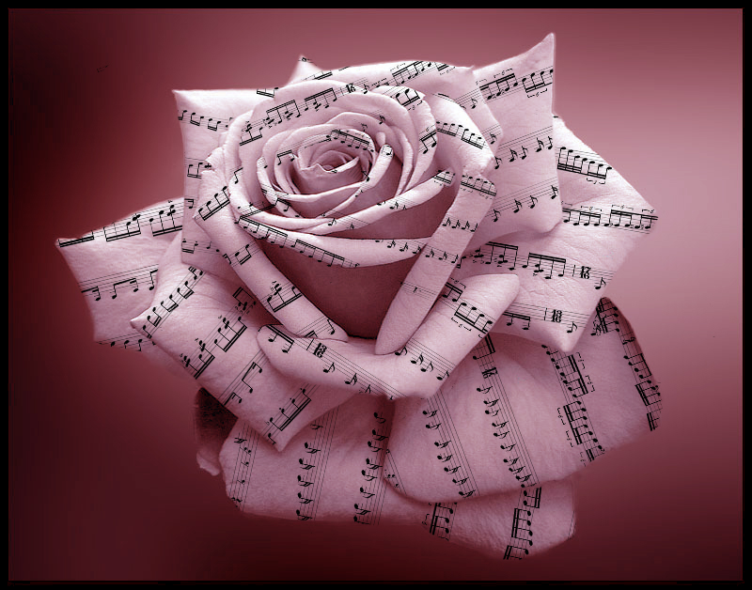


  - La métaphore

La métaphore est proche de la comparaison.
Voyons de plus près…
Prenons un exemple de comparaison :
…………………………………………………………………………………………………………………………………………………………………
Et voici la métaphore qui en découle :
…………………………………………………………………………………………………………………………………………………………………

Que s’est-il passé lors du passage de la comparaison à la métaphore ?
Analysons ensemble oralement !

Voici le schéma type d’une métaphore. Nous allons le remplir ensemble avec les éléments de l’exemple.

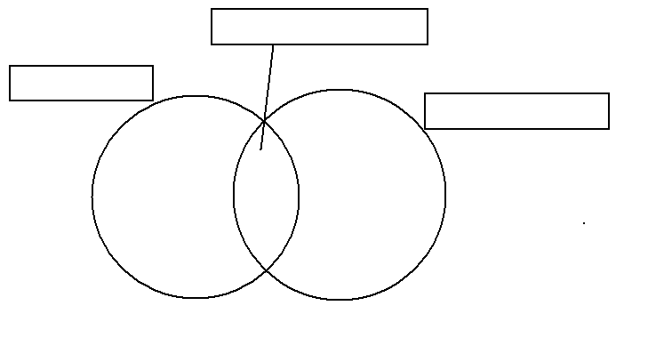

Retenons
Une métaphore est :
…………………………………………………………………………………………………………………………………………………………………
…………………………………………………………………………………………………………………………………………………………………
…………………………………………………………………………………………………………………………………………………………………
Exemple :

Remarque
…………………………………………………………………………………………………………………………………………………………………
…………………………………………………………………………………………………………………………………………………………………
…………………………………………………………………………………………………………………………………………………………………

Exercices

- Voici différentes comparaisons et métaphores. Entoure en rouge les comparaisons et en vert les métaphores.
Il est pur comme un enfant.
Jules est un vrai dieu.
Dans l’océan de ses yeux.
Elle chante telle une casserole.
Je suis douce, je suis un agneau.

Arthur est fort comme quatre !
Ce chat ressemble à une peluche.
C’est une vipère !

- Complète les comparaisons suivantes par le comparé, le comparant ou le terme comparatif.

- Le chat, tel …………………………………, ronronne dans un coin.
- Jean, ……………………… un singe, grimpe habillement aux arbres.
- Pareille à ……………………………………, Marie renverse tout sur son passage.
- Ce chien mange comme ……………………………………….
- ………………………………… une flèche, il fonce vers son but.

- Explique sur quel élément commun reposent ces métaphores.

- La lune, faucille d’argent, brille dans le ciel de la nuit.

…………………………………………………………………………………………………………………………………………………
- Le cheval est une légende qui galope.

…………………………………………………………………………………………………………………………………………………

- Voici chaque fois deux propositions. Construis une comparaison et une métaphore basée sur l’analogie qui existe entre ces deux propositions.

1. La mort 2. Une vieille dame
Comparaison : …………………………………………………………………………………………………………………
Métaphore : ……………………………………………………………………………………………………………………

- Crée à ton propos une comparaison ou/et une métaphore.

Comparaison : …………………………………………………………………………………………………………………
Métaphore : ……………………………………………………………………………………………………………………

Voyons maintenant si tu as bien appris à repérer les trois figures de style que nous avons vues ensemble.
Ecoute bien et lis attentivement le texte de la chanson de Thomas Fersen et repères-y personnifications, comparaisons et métaphores.

Pégase

by Thomas Fersen
Album: Le Pavillon des fous
Je voletais dans les ténèbres
A l'allure d'un convoi funèbre,
Je goûtais l'air de la nuit,
Je ramais sans faire de bruit
Dans l'épaisseur du silence,
Lorsque je fus ébloui
Par une chaude incandescence
Qui émanait d'un beau fruit.

Ma mère m'avait prévenu :
"Méfie-toi des ampoules nues,
Ne t'approche pas de ces globes
Qui mettront l'feu à ta robe.
Les papillons insomniaques
Y trouvent un aphrodisiaque,
La mort est au rendez-vous,
Au mieux tu deviendras fou."

"Ne va pas te consumer
Pour une de ces allumées."
Ma mère m'avait dit : "Pégase,
L'amour, ça n'est que du gaz.
Tu es un être nocturne,
Adorateur de la lune
Et des éclairages pâles
Que prodiguent les étoiles."

Mais en voyant cette blanche
Et le dessin de ses hanches
Dans une auréole blonde,
J'ai fait mes adieux au monde,
A la lune vagabonde,
Belle comme une femme amoureuse,
A ma raison qui me gronde :
"C'est ta tombe que tu creuses".

Je voletais dans les ténèbres
A l'allure d'un convoi funèbre,
Je goûtais l'air de la nuit,
Je ramais sans faire de bruit
Dans l'épaisseur du silence,
J'ai vu ma vie défiler
Jusqu'au jour de ma naissance
Lorsque l'ampoule a grillé.

5. Les jeux sur les sons dans la chanson

- Découverte

Ecoute bien la chanson suivante et soulignes-y les rimes.

Lynda Lemay
La centenaire

Ca fait cent longs hivers
que j'use le même corps
j'ai eu cent ans hier
mais qu'est-ce qu'elle fait la mort

J'ai encore toute ma tête
elle est remplie d'souvenirs
de gens que j'ai vus naître
puis que j'ai vus mourir

J'ai tellement porté d'deuils
qu'j'en ai les idées noires
j'suis là que j'me prépare
je choisis mon cercueil

Mais l'docteur me répète
visite après visite
qu'j'ai une santé parfaite
y'est là qu'y m'félicite

{Refrain:}
J'ai vu la Première guerre
le premier téléphone
me voilà centenaire
mais bon, qu'est-ce que ça me donne
les grands avions rugissent
y'a une rayure au ciel
c'est comme si l'éternel
m'avait rayée d'sa liste

Ca fait cent longs hivers
que j'use le même corps
j'ai eu cent ans hier
mais qu'est-ce qu'elle fait la mort

Qu'est-ce que j'ai pas fini
qu'y faudrait que j'finisse
perdre un dernier ami
enterrer mes petits-fils?

J'ai eu cent ans hier
ma place n’est plus ici
elle est au cimetière
elle est au paradis

Si j'méritais l'enfer
alors c'est réussi
car je suis centenaire
et j'suis encore en vie

{au Refrain}

Moi j'suis née aux chandelles
j'ai grandi au chaudron
bien sûr que j'me rappelle
du tout premier néon

J'ai connu la grande crise
j'allais avoir 30 ans
j'ai connu les églises
avec du monde dedans

Moi j'ai connu les chevaux
et les planches à laver
un fleuve beau
qu'on pouvait se baigner

Moi j'ai connu l'soleil
avant qu'y soit dangereux
faut-il que je sois vieille
venez m'chercher, bon Dieu

J'ai eu cent ans hier
c'est pas qu'j'ai pas prié
mais ça aurait tout l'air
que dieu m'a oubliée

Alors j'ai des gardiennes
que des nouveaux visages
des amies de passage
payées à la semaine

Elles parlent un langage
qui n'sera jamais le mien
et ça m'fait du chagrin
d'avoir cinq fois leur âge

Et mille fois leur fatigue
immobile à ma fenêtre
pendant qu'elles naviguent
tranquilles sur internet

{au Refrain}

C'est vrai qu'j'attends la mort
mais c'est pas qu'j'sois morbide
c'est qu'j'ai cent ans dans l'corps
et qu'j'suis encore lucide

C'est que je suis avide
mais qu'y a plus rien à mordre
c'est qu'mon passé déborde
et qu'mon avenir est vide

On montre à la télé
des fusées qui décollent
est-ce qu'on va m'expliquer
ce qui m'retient au sol

Je suis d'une autre école
j'appartiens à l'histoire
j'ai eu mes années folles

J'ai eu un bon mari
et quatre beaux enfants
mais tout l'monde est parti
dormir au firmament

Et y'a que moi qui veille
qui vis, qui vis encore
je tombe de sommeil
mais qu'est-ce qu'elle fait la mort.

Qu’est-ce qu’une rime ? Ecris ci-dessous ta propre définition.

…………………………………………………………………………………………………………………………………………………
…………………………………………………………………………………………………………………………………………………

Retenons !

Une rime est : …………………………………………………………………………………………………………………………………………………
…………………………………………………………………………………………………………………………………………………
(attention : il s’agit des sons et pas de l’orthographe ! ex : mourrai, chanter)

- L’organisation des rimes

Lis attentivement les trois couplets suivants et soulignes-y les sons qui riment entre eux en deux couleurs différentes. Que constates-tu ?
Tu vois, j'suis pas un homme,
Je suis le roi de l'illusion
Au fond, qu'on me pardonne
Je suis le roi, le roi des cons.
Zazie, « Je suis un homme »
Comme y avait un magazine sur la table
Qui disait vivre jusqu'à cent ans c'est jouable
J't'ai même pas dit
J't'ai même pas dit merci
D’après Vincent Delerme, « J’t’ai même pas dit »

Tu n’as jamais vu
Tous les bateaux, tous les oiseaux, tous les soleils
Toutes les roses, toutes les choses qui t’émerveillent
Petite fille de ma rue
Michel Polnareff, « Tous les bateaux, tous les oiseaux »

Maintenant réfléchissons : Sont-elles toutes les mêmes ? Sont-elles toutes écrites dans le même ordre ? Quelles sont les différences ?
Note ci-dessous tes constatations.
…………………………………………………………………………………………………………………………………………………………………
…………………………………………………………………………………………………………………………………………………………………

Retenons !
Il y a différentes …………………………………… de rime :

Les rimes …………………… respectent le schéma ………………….
Les rimes …………………… respectent le schéma ………………….
Les rimes …………………… respectent le schéma ………………….
Maintenant, note sous chacun des couplets lus à quelle ………………………………………
il appartient.

Remarque :
…………………………………………………………………………………………………………………………………………………………………
…………………………………………………………………………………………………………………………………………………………………

Exercice
Ecoute la chanson suivante et retrouve l’organisation des rimes utilisées dans cette chanson.

Superbus
Lola

Allô, Lola
C'est encore moi
J'ai beaucoup pensé à toi Lola
Allô Lola
Ne raccroche pas
Ne mets pas de holà Lola oh là !

Tut tut tut tut

{Refrain:}
Allô Lola comme un garçon
J'ai le cœur qui fait boum
Et les cheveux longs
Allô Lola comme un garçon
C'est la première fois pour moi
Que tes yeux me font
Boum boum boum boum boum
boum boum boum boum
Ola Lola c'est...
boum boum boum boum boum
boum boum boum boum
Lola c'est osé

Allô Lola oui c'est bien moi
Je n'ai pas dormi pour toi
Je n'en reviens pas
Allô Lola ne raccroche pas
Lola lit dans l'au-delà
Ma jolie Lola

{au Refrain}

Allô Lola comme un garçon
( garçon garçon garçon garçon ) (bis)

boum boum boum boum boum
boum boum boum boum
Ola Lola c'est...
boum boum boum boum boum
boum boum boum boum
Lola c'est osé

Que remarques-tu dans cette chanson ? Les rimes sont-elles les seuls sons qui se répètent ? Quelle est la principale caractéristique de cette chanson ?
…………………………………………………………………………………………………………………………………………………………………
…………………………………………………………………………………………………………………………………………………………………
…………………………………………………………………………………………………………………………………………………………………

Voyons d’autres jeux de sonorité !

Noms | Définitions | Exemples
Allitération |  | - Vittel vous aide à retrouver la vitalité qui est en vous  - Quand un aspic pic un Aztèque, tout le Mexique va aux obsèques. P.Coran
Assonance |  | - André, le chausseur sachant chausser  - Là-bas, ce n’est pas ce que tu crois, même un chat n’irait pas
Polyptote |  | - Ma maman matinale m’arracha ma mallette.
Homéotéleute |  | - La vie est nulle sans bulle !  - Du pain, du vin et du boursin  - Du roi elle eut la faveur, la saveur et la rancœur
Paronomase |  | - Aucun bœing sur mon transit, aucun bateau sur mon transat  - Qui s’excuse, s’accuse  - Gandhi dandy doux tel du sucre candy MC. Solaar

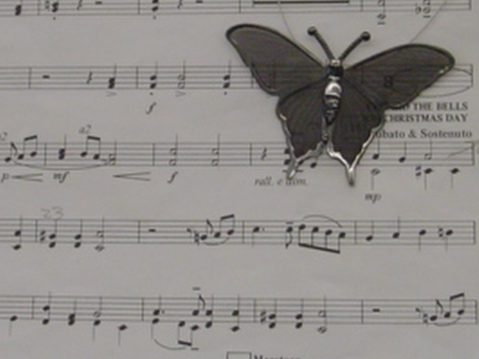

Exercice :
Dans la chanson qui suit, repère les jeux de son utilisés.

Serge Gainsbourg
Aux enfants de la chance

Aux enfants de la chance
Qui n'ont jamais connu les transes
Des shoots et du shit
Je dirai en substance
Ceci

Touchez pas à la poussière d'ange
Angel dust en
Shoot ou en shit
Zéro héro à l'infini

Je dis dites-leur et dis-leur
De casser la gueule aux dealers
Qui dans l'ombre attendent leur
Heure
L'hor
Reur
D'min
Nuit

Aux enfants de la chance
Qui n'ont jamais connu les transes
Des shoots et du shit
Je dirai en substance
Ceci

Ne commettez pas d'imprudences
Surtout n'ayez pas l'imprudence
De vous faire foutre en l'air avant l'heure dite
Comme Samantha
Edith
Et dites

Je dis dites-leur et dis-leur
De casser la gueule aux dealers
Qui dans l'ombre attendent leur
Heure
L'hor
Reur
D'min
Nuit

Aux enfants de la chance
Qui n'ont jamais connu les transes
Des shoots et du shit
Je dirai en substance
Ceci

N'approchez pas le magic mushroom
N'essayez surtout pas le free base
Car c'est lui qui vous baise
C'est celui qui vous baise
A l'aise

Je dis dites-leur et dis-leur
De casser la gueule aux dealers
Qui dans l'ombre attendent leur
Heure
L'hor
Reur
D'min
Nuit

Aux enfants de la chance
Qui n'ont jamais connu les transes
Des shoots et du shit
Je dirai en substance
Ceci

Touchez pas au dragon chasing
Chasse au dragon
Qui se prend en shoot ou en shit
Zéro héro à l'infini

Je dis dites-leur et dis-leur
De casser la gueule aux dealers
Qui dans l'ombre attendent leur
Heure
L'hor
Reur
D'min
Nuit

A ton tour !
C’est à toi maintenant de créer des jeux de sons !

  - a. Choisis un mot qui exprime soit un sentiment soit une action. Ensuite, réfléchis bien et cherche un son qui exprime ce sentiment ou cette action.

Exemple : amour → « ou » car cela exprime la douceur, le calme…

b. Trouve une série de dix mots qui contiennent ce son et écris un texte pour exprimer ce sentiment ou cette action.

Exemple : « ou » → doux, mou, cou, bisou, etc.
…………………………………………………………………………………………………………………………………………………………………
…………………………………………………………………………………………………………………………………………………………………
…………………………………………………………………………………………………………………………………………………………………
…………………………………………………………………………………………………………………………………………………………………
…………………………………………………………………………………………………………………………………………………………………

  - Choisis un mot, n’importe lequel, puis cherche une série de mots qui, musicalement, lui ressemble et écris le texte de ton choix à partir de ce mot. Ce texte peut être humoristique, dramatique, historique…

Exemple : mort → corps, mord, tord, porc, sort…

…………………………………………………………………………………………………………………………………………………………………
…………………………………………………………………………………………………………………………………………………………………
…………………………………………………………………………………………………………………………………………………………………
…………………………………………………………………………………………………………………………………………………………………
…………………………………………………………………………………………………………………………………………………………………
…………………………………………………………………………………………………………………………………………………………………
…………………………………………………………………………………………………………………………………………………………………
…………………………………………………………………………………………………………………………………………………………………



Nom : Date :

Prénom :
Classe :
Ecriture d’un couplet

Jusque maintenant, nous avons écouté et analysé beaucoup de chansons. C’est à ton tour maintenant de jouer au parolier et d’écrire le premier couplet d’une chanson de ton invention.
Ce couplet devra comporter minimum cinq vers (lignes) et utilisera une des trois organisations de rimes que nous avons vues au choix : plates, croisées ou embrassées.
Tu te seras également servi d’au moins un jeu de sons dans ton couplet.
Base-toi sur la grille d’évaluation ci-dessous pour rédiger ton couplet.
Tu réaliseras ce travail à la maison et tu le rendras le ……… novembre.

Grille d’évaluation : /20 → /10

Consignes : | oui | Non
Tu as écrit un couplet de minimum cinq vers (lignes) sur un sujet de ton choix. | 1 | 0
Tu as utilisé une organisation de rimes (plates, croisées ou embrassées) au choix. | 3 | 0
Tu as noté sous le couplet quelle organisation tu as choisie. | 1 | 0
Tu as utilisé dans ton couplet un jeu de sons au choix. | 2 | 0
Tu as indiqué sous ton couplet le type de jeu de sons que tu as choisi. | 1 | 0

Maîtrise de la langue : | oui | +- | Non
Tu as veillé à l’orthographe et au respect des règles de grammaire. (Aide-toi du dictionnaire.) | 5 | -0,5  par erreur | 0
Tu as évité les répétitions (mer, mer, mer…). | 1 |  | 0
Tu ne m’as pas rendu la grille d’évaluation : -2
Tu m’as rendu un travail peu soigné (ratures, tipp-ex, taches…) : 0/10



Nom : Date :
Prénom :
/20
Classe :

Contrôle : la chanson française

  - Définis le terme « chanson » avec tes propres mots. /2

…………………………………………………………………………………………………………………………………………………………………
…………………………………………………………………………………………………………………………………………………………………
…………………………………………………………………………………………………………………………………………………………………
…………………………………………………………………………………………………………………………………………………………………

  - Cite trois caractéristiques de la chanson française. /3

    - ……………………………………………………………………………
    - ……………………………………………………………………………
    - ……………………………………………………………………………

  - Qu’est-ce qu’un auteur compositeur ? /2

…………………………………………………………………………………………………………………………………………………………………
…………………………………………………………………………………………………………………………………………………………………
…………………………………………………………………………………………………………………………………………………………………

  - Cite quatre thèmes souvent utilisés par la chanson française et note à côté des exemples de chansons illustrant chacun de ces thèmes. Attention, pas d’exemples cités en classe ! /4

- ………………………………………………………………………………………………………………………………………………………
- ………………………………………………………………………………………………………………………………………………………
- ………………………………………………………………………………………………………………………………………………………
- ………………………………………………………………………………………………………………………………………………………

  - Définis la métaphore et donnes-en un exemple que nous n’avons pas vu au cours. /2
…………………………………………………………………………………………………………………………………………………………………
…………………………………………………………………………………………………………………………………………………………………
…………………………………………………………………………………………………………………………………………………………………

  - Voici un extrait de chanson. Quelle organisation de rimes utilise cet extrait ? Quel jeu de sons utilise-t-il majoritairement ? Souligne-le dans l’extrait. /4
…………………………………………………………………………………………………………………………………………………………………
…………………………………………………………………………………………………………………………………………………………………
…………………………………………………………………………………………………………………………………………………………………

J'ai vu la concubine de l'hémoglobine
Balancer des rafales de balles normales et faire des victimes
Dans les rangs des descendants d'Adam
C'est accablant, troublant, ce ne sont pas des balles à blanc
On envoie des pigeons défendre la colombe
Qui avancent comme des pions défendre des tombes
Le Dormeur du Val ne dort pas,
Il est mort et son corps est rigide et froid
Mc Solaar, « La concubine de l’hémoglobine. »

- Les messages de la chanson

  - Découverte

Observe bien l’extrait du film « On connaît la chanson » qui va être diffusé. A quels moments du film les chansons apparaissent-elles ?
…………………………………………………………………………………………………………………………………………………………………
…………………………………………………………………………………………………………………………………………………………………

La chanson est omniprésente dans nos vies. A quel moment de ta propre vie une chanson t’a-t-elle marqué ? Soutenu ? Aidé ?
…………………………………………………………………………………………………………………………………………………………………
…………………………………………………………………………………………………………………………………………………………………

➔ C’est ce qu’on appelle le ………………………………………… de la chanson.

Voyons les différents…………………………………… qui peuvent exister.
Ecoute la chanson suivante et tente d’en retrouver le …………………………………………….

Jean-Jacques Goldman
C'est ta chance

Il faudra que tu sois douce
Et solitaire aussi
Il te faudra gagner pouce à pouce
Les oublis de la vie
Oh, tu seras jamais la reine du bal
Vers qui se tournent les yeux éblouis
Pour que tu sois belle, il faudra que tu le deviennes
Puisque tu n'es pas née jolie

Il faudra que tu apprennes
A perdre, à encaisser
Tout ce que le sort ne t'a pas donné
Tu le prendras toi-même
Oh, rien ne sera jamais facile
Il y aura des moments maudits
Oui, mais chaque victoire ne sera que la tienne
Et toi seule en sauras le prix

C'est ta chance, le cadeau de ta naissance
Y a tant d'envies, tant de rêves qui naissent d'une vraie souffrance
Qui te lance et te soutient
C'est ta chance, ton appétit, ton essence
La blessure où tu viendras puiser la force et l'impertinence
Qui t'avance un peu plus loin

Toi, t'es pas très catholique
Et t'as une drôle de peau
Chez toi, les fées soi-disant magiques
Ont loupé ton berceau
Oh, tu seras jamais notaire
Pas de privilège hérité
Et si t'as pas les papiers pour être fonctionnaire
Tout seul, apprends à fonctionner

C'est ta chance, ta force, ta dissonance
Faudra remplacer tous les "pas de chance" par de l'intelligence
C'est ta chance, pas le choix
C'est ta chance, ta source, ta dissidence
Toujours prouver deux fois plus que les autres assoupis d'évidence
Ta puissance naîtra là

C'est ta chance, le cadeau de ta naissance
Y a tant d'envies, tant de rêves qui naissent d'une vraie souffrance
Qui te lance et te soutient
C'est ta chance, ton appétit, ton essence
La blessure où tu viendras puiser la force et l'impertinence
Qui t'avance un peu plus loin

Différence entre thème et message

Le thème d’une chanson, c’est : ……………………………………………………………………………………….

Le message d’une chanson, c’est : …………………………………………………………………………………….

Exemple :
……………………………………………………………………………………

……………………………………………………………………………………
…………………………

……………………………………………………………………………………

Il existe une quantité énorme de messages dans les chansons. A vrai dire, toutes les chansons portent un message différent ou presque. Mais il y a en qui reviennent régulièrement. Notons-les ci-dessous.

Retenons
Les messages les plus courants sont :
……………………………………………………………………………
……………………………………………………………………………
……………………………………………………………………………
……………………………………………………………………………
……………………………………………………………………………
……………………………………………………………………………

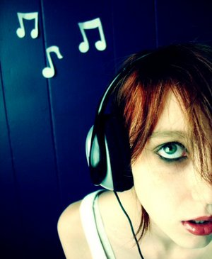

Exercice :
Voici deux chansons. Essaye de retrouver le thème puis le message véhiculé par ces deux chansons en te basant sur les paroles.

France Gall
Résiste

Si on t'organise une vie bien dirigée
Où tu t'oublieras vite
Si on te fait danser sur une musique sans âme
Comme un amour qu'on quitte
Si tu réalises que la vie n'est pas là
Que le matin tu te lèves
Sans savoir où tu vas

Résiste
Prouve que tu existes
Cherche ton bonheur partout, va,
Refuse ce monde égoïste
Résiste
Suis ton cœur qui insiste
Ce monde n'est pas le tien, viens,
Bats-toi, signe et persiste
Résiste
Tant de libertés pour si peu de bonheur
Est-ce que ça vaut la peine
Si on veut t'amener à renier tes erreurs
C'est pas pour ça qu'on t'aime
Si tu réalises que l'amour n'est pas là
Que le soir tu te couches
Sans aucun rêve en toi

Résiste
Prouve que tu existes
Cherche ton bonheur partout, va,
Refuse ce monde égoïste
Résiste
Suis ton cœur qui insiste
Ce monde n'est pas le tien, viens,
Bats-toi, signe et persiste
Résiste

Danse pour le début du monde
Danse pour tous ceux qui ont peur
Danse pour les milliers de cœurs
Qui ont droit au bonheur...
Résiste {3x}

Résiste
Prouve que tu existes
Cherche ton bonheur partout, va,
Refuse ce monde égoïste
Résiste
Suis ton cœur qui insiste
Ce monde n'est pas le tien, viens,
Bats-toi, signe et persiste, résiste…

Message :
………………………………………………………………………………………………………

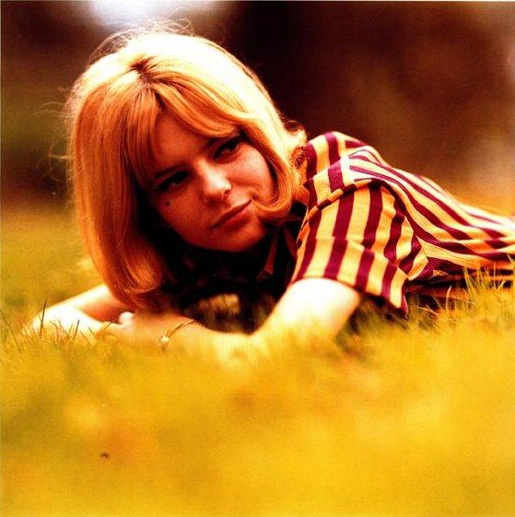

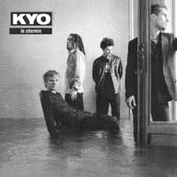
Kyo
Je cours

Fais moi de la place
Juste un peu de place
Pour ne pas qu'on m'efface
J'n'ai pas trop d'amis
Regarder en classe
C'est pas l'extase
J'ai beaucoup d'espace
Je suis seul et personne à qui le dire
C'est pas le pire
Quand la pause arrive
Je n'suis pas tranquille
Il faut que je m'éclipse
Ou alors, accuser le coup
Où dehors ...

Faudra que je cours
Tous les jours
Faudra-t-il que je cours
Jusqu'au bout

Je n'ai plus de souffle
Je veux que l'on m'écoute
Plus de doutes
Pour m'en sortir
Je dois tenir et construire
Mon futur
Partir à la conquête
D'un vie moins dure
Sûr que c'est pas gagné
Mais j'assure mes arrières
Pour connaître l'amour
Et le monde ...

Faudra que je cours
Tous les jours
Faudra-t-il que je cours
Jusqu'au bout
Pour connaître le monde
Et l'amour
Il faudra que je cours
Tous les jours

J'voudrais m'arrêter
J'peux plus respirer
Dans ce monde parmi vous
J'voudrais m'arrêter
J'peux plus respirer
Dans ce monde parmi vous
J'voudrais m'arrêter
J'peux plus respirer
Dans ce monde parmi vous
J'voudrais m'arrêter
J'peux plus respirer
Dans ce monde parmi vous

Faudra que je cours
Tous les jours
Faudra-t-il que je cours
Jusqu'au bout

Pour connaître le monde
Et l'amour
Il faudra que je cours
Tous les jours

Fais moi de la place
Juste un peu de place
Pour ne pas qu'on m'efface
Fais moi de la place
Juste un peu de place
Pour ne pas qu'on m'efface
Fais moi de la place

Message :
………………………………………………………………………………………………………
- Les messages cachés dans la chanson

- Découverte

Lors de l’écoute de la chanson « Je cours » de Kyo, le message a-t-il été aussi facile à identifier que dans la chanson « Résiste » de F. Gall ?
…………………………………………………………………………………………………………………………………………………………………
…………………………………………………………………………………………………………………………………………………………………

A ton avis, comment découvrir le ………………………………………………………… d’une chanson ?
…………………………………………………………………………………………………………………………………………………………………

Voyons la chanson suivante.

Zazie
Rodéo

Rodéo, c'est la vie, pas le paradis
Rodéo, c'est la vie, pas le paradis

T'es tombé dans l'piège, cowboy, par le siège,
T'as misé sur le mauvais cheval ;
C'est ton premier cri et tout le monde applaudit,
Ça fait plaisir, mais ça fait mal…

Tu tombes sur maman, tu te dis finalement
Que t'aurais pu tomber plus mal ;
Et jusque-là, ça va, mais, cowboy, n'oublie pas
Qu'il est à bascule, ton cheval…

C'est du rodéo, c'est la vie, pas le paradis
Rodéo, c'est la vie, pas le paradis…

D'abord à quatre pattes, tu tombes, tu t'rattrapes
Et puis l'école, on peut pas dire qu'ça t'emballe,
Du coup, tu traînes dehors, cowboy, t'es le plus fort
Pour la défonce et la cavale…

Tu laisses ta famille et tu tombes les filles,
Qu'elles pleurent, tu t'en fiches pas mal
Une nuit, une heure, une seconde de bonheur,
Comme toutes ces pilules que t'avales…

Comme au rodéo, c'est la vie, pas le paradis
Rodéo, c'est la vie, pas le paradis…

T'es tombé dans le piège, le nez dans la neige,
En route vers le paradis,
Tu parles d'un héros, fauché en plein galop,
Et dire que tout le monde applaudit !

Tu tombes, tu te relèves, jusqu'au jour où tu crèves,
Tout ça pour tomber dans l'oubli ;
C'est fini, cowboy, fini, mais rassure-toi,
On peut pas tomber plus bas…

Rodéo… rodéo…

Rodéo, c'est la vie, pas le paradis
Rodéo, c'est la vie, pas le paradis…

On peut pas tomber plus bas, c'est la vie, pas le paradis,
On peut pas tomber plus bas, c'est la vie, pas le paradis

A première vue, quel est le message de cette chanson ?
…………………………………………………………………………………………………………………………………………………………………
…………………………………………………………………………………………………………………………………………………………………

Analysons maintenant cette chanson. Remplissons d’abord la grille d’analyse de chanson.
Images invoquées par la chanson
Sentiments ressentis à l’écoute de la chanson
Thème
Trame
Stéréotypes présents dans la chanson
Personnages mis en scène
Identification des personnages dans le texte
Relations entretenues par les personnages
Décors
Messages transmis par l’auteur
Références historiques, artistiques… particulières
Rôle du récepteur : confident, complice, opposant, adjuvant, acteur ou simple témoin
Objectif de l’auteur : se dire, dire je t’aime, dénoncer, raconter, décrire, parodier, annoncer, interpeller, jouer avec les mots et les rythmes.
Cette grille nous apporte-t-elle plus d’information à propos du message ?
…………………………………………………………………………………………………………………………………………………………………
…………………………………………………………………………………………………………………………………………………………………

Analysons maintenant la chanson couplet par couplet.

Couplet 1 :
…………………………………………………………………………………………………………………………………………………………………
…………………………………………………………………………………………………………………………………………………………………
…………………………………………………………………………………………………………………………………………………………………

Couplet 2 :
…………………………………………………………………………………………………………………………………………………………………
…………………………………………………………………………………………………………………………………………………………………
…………………………………………………………………………………………………………………………………………………………………

Couplet 3 :
…………………………………………………………………………………………………………………………………………………………………
…………………………………………………………………………………………………………………………………………………………………
…………………………………………………………………………………………………………………………………………………………………

Couplet 4 :
…………………………………………………………………………………………………………………………………………………………………
…………………………………………………………………………………………………………………………………………………………………
…………………………………………………………………………………………………………………………………………………………………

Couplet 5 :
…………………………………………………………………………………………………………………………………………………………………
…………………………………………………………………………………………………………………………………………………………………
…………………………………………………………………………………………………………………………………………………………………

Couplet 6 :
…………………………………………………………………………………………………………………………………………………………………
…………………………………………………………………………………………………………………………………………………………………
…………………………………………………………………………………………………………………………………………………………………

Résumé de la chanson :
…………………………………………………………………………………………………………………………………………………………………
…………………………………………………………………………………………………………………………………………………………………

Le message est donc :
…………………………………………………………………………………………………………………………………………………………………
…………………………………………………………………………………………………………………………………………………………………
…………………………………………………………………………………………………………………………………………………………………

A ton tour !
A toi d’analyser la chanson suivante pour en découvrir le message.

Alain Souchon
Et si en plus y a personne

Abderhamane, Martin, David
Et si le ciel était vide
Tant de processions, tant de têtes inclinées
Tant de capuchons tant de peur souhaitées
Tant de démagogues de Temples de Synagogues
Tant de mains pressées, de prières empressées

Tant d'angélus
Ding
Qui résonne
Et si en plus
Ding
Y'a personne

Abderhamane, Martin, David
Et si le ciel était vide
Il y a tant de torpeurs
De musiques antalgiques
Tant d'anti-douleurs dans ces jolis cantiques
Il y a tant de questions et tant de mystères
Tant de compassions et tant de révolvers

Tant d'angélus
Ding
Qui résonne
Et si en plus
Ding
Y'a personne

Arour hachem, Inch Allah
Are Krishhna, Alléluia

Abderhamane, Martin, David
Et si le ciel était vide
Si toutes les balles traçantes
Toutes les armes de poing
Toutes les femmes ignorantes
Ces enfants orphelins
Si ces vies qui chavirent
Ces yeux mouillés
Ce n'était que le vieux plaisir
De zigouiller

Et l'angélus
Ding
Qui résonne
Et si en plus
Ding
Y'a personne

Et l'angélus
Ding
Qui résonne
Et si en plus
Ding
Y'a personne

Couplet 1 :
…………………………………………………………………………………………………………………………………………………………………
…………………………………………………………………………………………………………………………………………………………………
…………………………………………………………………………………………………………………………………………………………………

Couplet 2 :
…………………………………………………………………………………………………………………………………………………………………
…………………………………………………………………………………………………………………………………………………………………
…………………………………………………………………………………………………………………………………………………………………

Couplet 3 :
…………………………………………………………………………………………………………………………………………………………………
…………………………………………………………………………………………………………………………………………………………………
…………………………………………………………………………………………………………………………………………………………………

Couplet 4 :
…………………………………………………………………………………………………………………………………………………………………
…………………………………………………………………………………………………………………………………………………………………
…………………………………………………………………………………………………………………………………………………………………

Couplet 5 :
…………………………………………………………………………………………………………………………………………………………………
…………………………………………………………………………………………………………………………………………………………………
…………………………………………………………………………………………………………………………………………………………………

Couplet 6 :
…………………………………………………………………………………………………………………………………………………………………
…………………………………………………………………………………………………………………………………………………………………
…………………………………………………………………………………………………………………………………………………………………

Résumé de la chanson :
…………………………………………………………………………………………………………………………………………………………………
…………………………………………………………………………………………………………………………………………………………………

Le message est donc :
…………………………………………………………………………………………………………………………………………………………………
…………………………………………………………………………………………………………………………………………………………………
…………………………………………………………………………………………………………………………………………………………………

Nom : Date :
Prénom :
/20
Classe :

Mon carnet de chansons

Tu vas maintenant créer ton carnet de chansons.
Tu as pour cela déjà choisi trois chansons françaises que tu aimes particulièrement. Tu vas maintenant y joindre ta propre chanson.
Tu vas écrire ta chanson en te basant sur la grille d’évaluation ci-dessous et la rajouter à ton carnet.
Pour écrire ta chanson (minimum premier couplet et refrain) tu disposes d’une heure de cours. La suite sera réalisée à la maison.
/22 → /20

Consignes : | oui | +- | Non
Tu as écrit une chanson (minimum le premier couplet et le refrain) sur le thème : moi et ma vie.  Ta chanson comporte minimum 15 lignes. | 4 |  | 0
Ta chanson utilisera au moins une personnification et/ou une comparaison et/ou une métaphore inédite (càd non vue au cours). Tu souligneras ces figures de style dans ton texte de chanson. | 3  + 1 point par figure de style supplémentaire | 1,5 | 0
Tu as utilisé une organisation de rimes au choix (plates, croisées ou embrassées). Tu écriras le long des rimes l’organisation choisie par le schéma qui lui correspond (AABB, ABAB, ABBA). | 2 | 1 | 0
Ta chanson comportera minimum un jeu de sons au choix que tu écriras sur au moins deux lignes.  Tu souligneras les lignes où tu auras utilisé un jeu de sons et tu noteras à côté le nom du jeu choisi. | 3 | 1,5 | 0
Ta chanson comportera un message, caché ou non, que tu expliqueras sous la chanson. | 2 | 1 | 0
Tu aura recopié dans ton carnet tes trois chansons françaises préférées. | 2 | 1 | 0
Bonus  Dessins, cadre, illustration, mise en page… L’originalité sera toujours récompensée ! | 2 |  | 0

Maîtrise de la langue : | oui | +- | Non
Tu as veillé à l’orthographe et au respect des règles de grammaire. (Dictionnaire autorisé.) | 5 | -0,5  par erreur | 0
Tu as évité les répétitions (mer, mer, mer…) . | 1 |  | 0
Tu ne m’as pas rendu la grille d’évaluation : -2
Tu m’as rendu un travail peu soigné (ratures, tipp-ex, taches…) : 0/10

